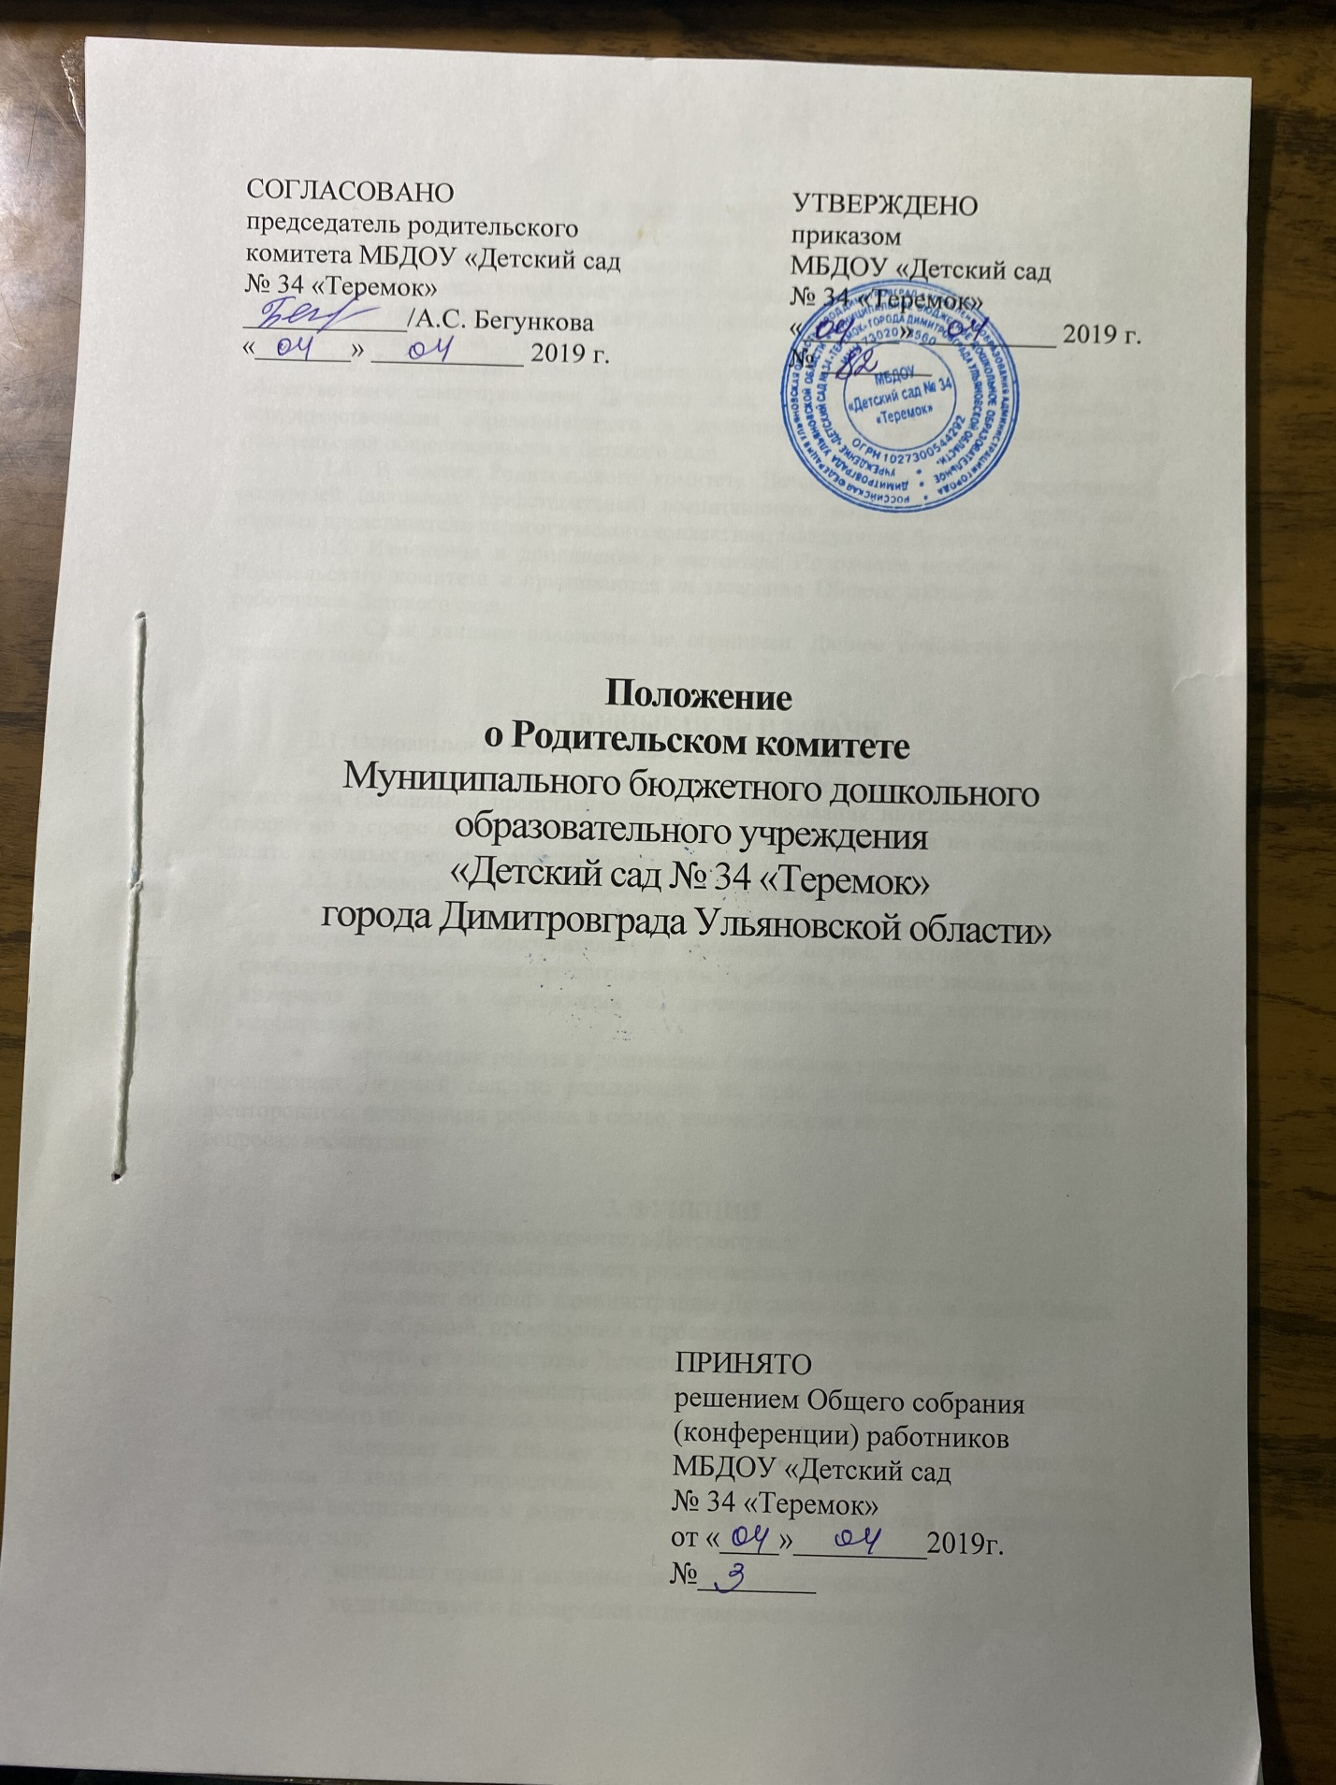

**1. ОБЩИЕ ПОЛОЖЕНИЯ**

1.1. Настоящее Положение разработано в соответствии с Федеральным законом от 29.12.2012 № 273-ФЗ «Об образовании в Российской Федерации», Уставом Муниципального бюджетного дошкольного образовательного учреждения «Детский сад № 34 «Теремок» (далее по тексту - Детский сад) и регламентирует деятельность Родительского комитета Детского сада.

1.2. Родительский комитет (далее по тексту – Комитет) коллегиальный орган общественного самоуправления Детского сада, действующий в целях развития и совершенствования образовательного и воспитательного процесса, взаимодействия родительской общественности и Детского сада.

1.4. В состав Родительского комитета Детского сада входят представители родителей (законных представителей) воспитанников всех возрастных групп, могут входить представители педагогического коллектива, заведующий Детским садом.

1.5. Изменения и дополнения в настоящее Положение вносятся на заседании Родительского комитета и принимаются на заседании Общего собрания (конференции) работников Детского сада.

1.6. Срок данного положения не ограничен. Данное положение действует до принятия нового.

**2. ОСНОВНЫЕ ЦЕЛИ И ЗАДАЧИ**

2.1. Основными целями Родительского Комитета являются:

* обеспечение постоянной и систематической связи Детского сада с родителями (законными представителями) для согласования интересов участников отношений в сфере образования, в реализации прав воспитанников на образование, защите законных прав и интересов воспитанников.

2.2. Основными задачами Родительского Комитета являются:

* содействие администрации Детского сада в совершенствовании условий для осуществления образовательного процесса, охрана жизни и здоровья, свободного и гармоничного развития личности ребенка, в защите законных прав и интересов детей, в организации и проведении массовых воспитательных мероприятий;
* организация работы с родителями (законными представителями) детей, посещающих Детский сад, по разъяснению их прав и обязанностей, значению всестороннего воспитания ребенка в семье, взаимодействие семьи и Детского сада в вопросах воспитания.

**3. ФУНКЦИИ**

Функции Родительского комитета Детского сад:

* координирует деятельность родительских комитетов групп;
* оказывает помощь администрации Детского сада в проведении Общих Родительских собраний, организации и проведении мероприятий;
* участвует в подготовке Детского сада к новому учебному году;
* совместно с администрацией Детского сада контролирует организацию качественного питания детей, медицинского обслуживания;
* выражает свое мнение по вопросам управления Детским садом при принятии локальных нормативных актов, затрагивающих права и законные интересы воспитанников и родителей (законных представителей) воспитанников Детского сада;
* защищает права и законные интересы воспитанников;
* ходатайствует о поощрении отличившихся воспитанников;
* совместно с заведующим Детским садом принимает решение о поощрении, награждении благодарственными письмами наиболее активных представителей родительской общественности;
* принимает участие в организации безопасных условий осуществления образовательного процесса, выполнения санитарно-гигиенических правил и норм;
* взаимодействует с другими органами самоуправления, общественными организациями, администрацией Детского сада по вопросам семейного и общественного воспитания, сохранения и развития культурных традиций Детского сада;
* вносит предложения на рассмотрение администрации Детского сада по вопросам организации образовательного процесса;
* оказывает помощь администрации Детского сада в работе по профилактике и предупреждению безнадзорности, беспризорности, правонарушений и антиобщественных действий несовершеннолетних, выявлению и устранению причин и условий, способствующих этому, в том числе принимает участие:

- в профилактической работе с семьями несовершеннолетних, не посещающих Детский сад по неуважительным причинам;

- взаимодействует с руководителем, коллегиальными органами управления по вопросам, относящимся к компетенции, в том числе принимает участие в заседаниях этих органов.

* проводит разъяснительную работу среди родителей (законными представителями) воспитанников Детского сада по разъяснению их прав и обязанностей, значению охраны жизни и здоровья детей в быту, всестороннего воспитания ребенка, в семье;
* содействие организации совместных с родителями (законными представителями) мероприятий в Детском саду – родительских собраний групп, Дней открытых дверей и др.

**4. ОРГАНИЗАЦИЯ РАБОТЫ РОДИТЕЛЬСКОГО КОМИТЕТА**

4.1. Родительский комитет Детского сада заседает не реже одного раза в квартал. Заседания считаются правомочными, если на них присутствует 2/3 численного состава собрания; решения принимаются простым большинством голосов. Внеочередные заседания Родительского комитета Детского сада созываются по ходатайству не менее 5-и членов собрания в течение недели после поступления заявления, а также в случаях, не терпящих отлагательств.

4.2. Родительский комитет Детского сада из числа своих членов избирает председателя и секретаря. Секретарь ведет протоколы и всю документацию и сдает ее на хранение по завершению деятельности Родительского комитета Детского сада.

Родительский комитет возглавляет председатель. Срок полномочий Комитета - 1 год (или замена состава комитета проводится ежегодно на 1/3). Председатель Родительского комитета:

* организует деятельность Родительского комитета;
* информирует членов Родительского комитета о предстоящем заседании не менее чем за 14 дней до его проведения;
* организует подготовку и проведение заседаний Родительского комитета;
* определяет повестку дня заседания Родительского комитета;
* контролирует выполнение решений Родительского комитета;
* взаимодействует с председателями родительских комитетов (групп) Детского сада;
* взаимодействует с руководителем Детского сада по вопросам управления.

4.3. В состав Родительского комитета входят родители (законные представители) воспитанников по одному от каждой группы, которые являются председателями Родительского комитета группы (избираются ежегодно на групповых родительских собраниях в начале учебного года, простым большинством голосов) или их заместители.

Родительский комитет формируется в течение сентября месяца каждого учебного года.

4.4. Численный состав Родительского комитета Детского сада определяется количеством групп в Детском саду.

4.5. Каждый член Комитета имеет определённые обязанности, возложенные на него на первом заседании.

4.6. Решения принимаются тайным или открытым голосованием большинством голосов присутствующих. Форму голосования Родительский комитет устанавливает в каждом конкретном случае.

4.7. Родительский комитет планирует свою работу в соответствии с годовым планом работы Детского сада. План работы Родительского комитета принимается на заседании Родительского комитета и утверждается заведующим Детского сада.

4.8. В необходимых случаях на заседание Родительского комитета приглашаются педагогические, медицинские и другие работники Детского сада, представители Учредителя, Общественных организаций, учреждений, родители. Необходимость их приглашения определяется председателем Родительского комитета.

Приглашённые на заседание Родительского комитета пользуются правом совещательного голоса.

4.9. Организацию выполнения решений Родительского комитета осуществляет его председатель совместно с заведующим Детского сада.

4.10. Непосредственным выполнением решений занимаются ответственные лица, указанные в протоколе заседания Родительского комитета. Результаты выполнения решений докладываются Родительскому комитету на следующем заседании.

**5. ПРАВА**

В соответствии с компетенцией, установленной настоящим Положением, Родительский комитет Детского сада имеет право:

5.1. Принимать участие в управлении Детским садом;

5.2. Вносить предложения администрации, органам самоуправления Детского сада и получать информацию о результатах их рассмотрения;

5.3. Заслушивать и получать информацию от администрации Детского сада, его органов самоуправления.

5.4. Принимать участие в обсуждении локальных актов Детского сада, внесение в них необходимых изменений и дополнений, касающихся взаимодействия с родительской общественностью;

5.5. Поощрять родителей (законных представителей) воспитанников за активную работу, оказание помощи Детского сада в проведении массовых образовательных мероприятий и т.д.

5.6. Обращаться в комиссию по урегулированию споров между участниками образовательных отношений, в том числе по вопросам о наличии или об отсутствии конфликта интересов педагогического работника;

5.7. Организовывать постоянные и временные комиссии под руководством членов Комитета для исполнения своих функций.

5.8. Давать разъяснения и принимать меры по рассматриваемым обращениям родителей (законных представителей) в пределах заявленной компетенции.

**6. ВЗАИМОСВЯЗИ РОДИТЕЛЬСКОГО КОМИТЕТА С ДРУГИМИ ОРГАНАМИ САМОУПРАВЛЕНИЯ ДЕТСКОГО САДА**

6.1. Родительский комитет организует взаимодействие с другими органами самоуправления - Общим собранием (конференцией) работников Детского сада, Педагогическим советом Детского сада.

**7. ДЕЛОПРОИЗВОДСТВО**

7.1. План работы Родительского комитета.

7.2. Заседание Родительского комитета оформляется протоколом.

В протоколах фиксируются:

* дата проведения заседания;
* количество присутствующих (отсутствующих) членов Родительского комитета;
* приглашённые (ФИО, должность);
* повестка дня;
* выполнение решений предыдущего заседания;
* ход обсуждения вопросов, выносимых на заседание Родительского комитета;
* предложения, рекомендации и замечания членов Родительского комитета и приглашённых лиц;
* решение Родительского комитета.

7.3. Протокол подписывается председателем и секретарём Родительского комитета.

7.4. Нумерация протоколов ведётся от начала учебного года.

7.5. Ответственность за делопроизводство Комитета возлагается на его председателя.